Прошивка версии V1.11 для PLENUE V
Меры предосторожности:
Аккумулятор должен быть полностью заряжен перед обновлением прошивки.
Во время загрузки обновления не перезагружайте PLENUE V.
Создайте резервную копию важных для вас файлов на ПК до обновления прошивки.
Используйте только оригинальную прошивку от COWON.
Запишите любые важные настройки JetEffect перед загрузкой обновления.
Новые функции:
- В случае обнаружения ошибки при воспроизведении трека, автоматически будет проигрываться следующий трек.
- Устранена ошибка в воспроизведении файлов формата DSD.
Инструкции по установке обновления
1.После скачивания файла с прошивкой от СOWON (PLENUEV_1.11.zip), разархивируйте его PLENUE_V_FW.BIN, PLENUE_V_RS.BIN) и сохраните в любой папке на вашем ПК.
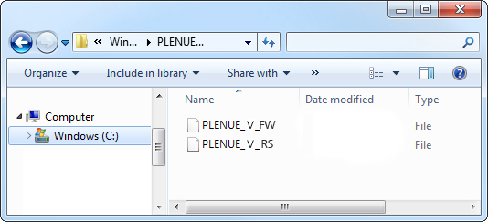
2. Включите PLENUE V и подсоедините его к ПК с помощью USB-кабеля.
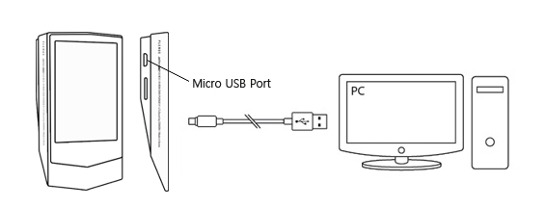
3. Перенесите в корневую папку на плеере оба файла (PLENUE_V_FW.BIN, PLENUE_V_RS.BIN).
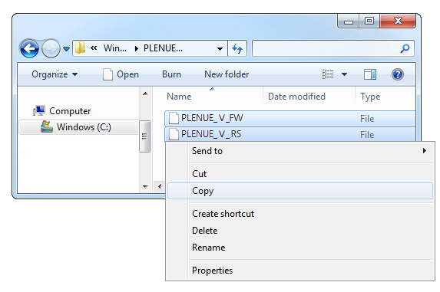
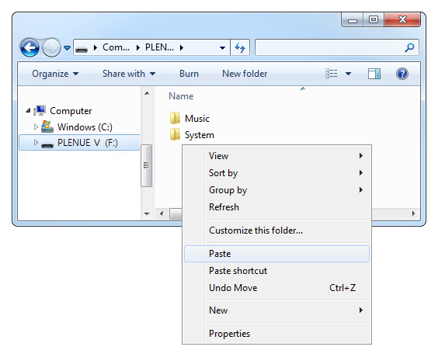
4.Нажмите правой кнопкой мыши на значок безопасного извлечения устройства в правом нижнем углу экрана и отключите устройство от ПК.
5. Для начала убедитесь, что PLENUE V выключен. Затем нажмите на кнопку включения, процесс установки прошивки будет отображен на экране, после чего плеер автоматически выключится. Снова включите устройство.
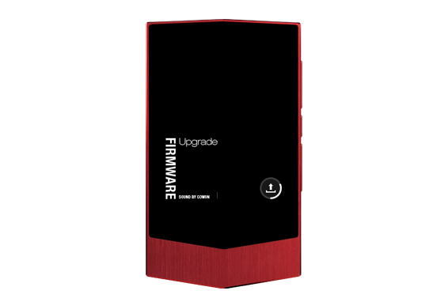
6. Версию прошивки можете проверить в настройках > системные > информация.

